**Анализ материально-технического оснащения образовательной организации**

В учреждении школы функционирует 11 классов кабинетов на уровне начального и основного общего образования, которые обучаются в 9 классах (один класс-комплект 3-4 классы) всего 63 обучающихся, в начальных классах 35 обучающихся в старших классах 28 обучающихся.

Школа владеет закрепленным за ней имуществом в пределах, установленных законом, в соответствии с уставными целями. Имеющиеся площади учебных кабинетов и общешкольных помещений позволяют осуществлять образовательную деятельность при численности контингента обучающихся в одну смену - 61 человек. Для ведения образовательной деятельности использует 11 учебных кабинетов, в том числе 4 кабинета начальных классов; 2 кабинета русского языка; 1 кабинет математики и информатики; 1 кабинет истории и географии, 1 кабинет естествознания, 1 кабинет технологии и ИЗО, 1 кабинет английского языка, а также спортивный зал, кабинет административно-управленческого персонала, санитарно-бытовые помещения. Все кабинеты организованы и закреплены согласно техническому паспорту школы. В кабинете физики, химии, биологии имеется лаборантская. Медицинский кабинет в школе отсутствует. Большинство учебных кабинетов имеют необходимую мебель, технические средства обучения, оборудование, видео-аудио технику, все соответствует требованиям нормативных документов санитарного законодательства СанПиН. Количество, виды и оборудование учебных помещений позволяет организовать учебный процесс по всем учебным предметам, заявленных в основных общеобразовательных программах. Школа имеет библиотеку с необходимыми фондами учебной, методической, справочной, энциклопедической и художественной литературы, периодических изданий, в соответствии с реализуемыми общеобразовательными программами, а также доступ к ресурсам сети Интернет.

В школе 11 учебных кабинетов, в том числе 1 компьютерный класс на 7 рабочих места. В целом по школе имеется: компьютеров - 14, ноутбуков – 2, принтеров - 8, мультимедийных проекторов – 1, телевизоров – 4. К глобальной сети Интернет подключено 16 компьютеров (из расчета 7 обучающихся на 1 компьютер), из которых 5 подлежат списанию ввиду износа и потери работоспособности (фактически – 9 обучающихся на 1 компьютер). Доступ обучающихся к информационным сетям возможен только в кабинете информатики. Имеется школьный сайт – https://shkolamarkovskaya-r45.gosweb.gosuslugi.ru; страница на соц. сеть VK <https://vk.com/markovo_vk>.

Диагностика замера скорости

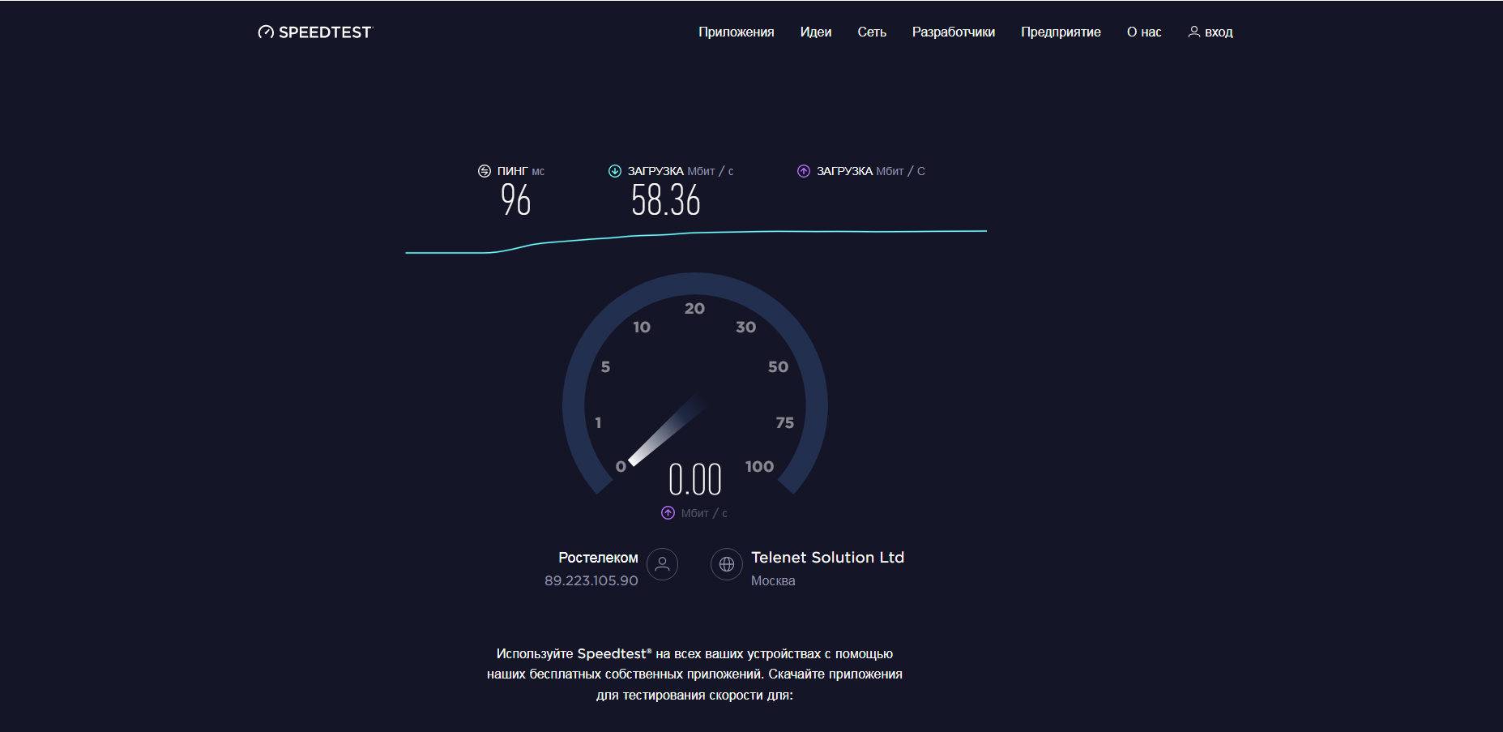

Как показывает диагностика замера скорости интернет соединения работает хорошо.